I-Définition :
La virologie est le domaine de la microbiologie qui étudie les virus.
Le mot virus est issu du latin virus, qui signifie « poison ». c’est une entité biologique à organisation très simple, incapable de synthétiser des protéines, de générer de l’énergie et de se reproduire de façon autonome, nécessitant une cellule hôte, dont il utilise les constituants pour se multiplier, d’où l’appellation de parasite cellulaire obligatoire. Il est constitué essentiellement d’un acide nucléique (patrimoine génétique ADN ou ARN) entouré d’une coque protéique. Le Verus est insensible aux agents antibactériens (antibiotiques)
Leur importance tient du fait qu’ils sont responsables de maladies diverses (de la grippe à la poliomyélite et au SIDA).
Le virus existe sous deux formes :
- Intra cellulaire (à l’intérieur de la cellule hôte procaryote ou eucaryote) : le matériel génétique viral se réplique et commande la synthèse de protéines spécifiquement virales.
- Ou Extra cellulaire : isolé ne manifestant aucune activité vitale ou virion (particule virale libre dans le milieu extérieur infectieuse, qui ne possède ni métabolisme propre, ni capacité de réplication, ni activité autonome. La taille des virions est entre 10 et 400 nm de diamètre sachant que 1nm = 10-9m ou 10-6mm. 100 fois plus petits qu’une bactérie, non visibles en microscopie optique.

1.2. Différences entre les virus et cellules vivantes
- Organisation simple et acellulaire.
- Absence d’ADN ou d’ARN ensemble dans le même virion.
- Incapacité à se multiplier indépendamment des cellules et à se diviser comme font les cellules procaryotes et eucaryotes.
Note: Bien que des bactéries comme les chlamydies et les rickettsies soient des parasites intracellulaires obligés comme les virus, ils ne répondent pas aux deux premiers critères.

II- Structure :
Le virus est composé de :
1. un acide nucléique (ADN ou ARN, simple ou double brin) sous forme de filament stabilisé par des nucléoprotéines basiques (siège de l’information génétique).
2. une structure de protection protéique compacte pour protéger l’acide nucléique, appelée : Capside. L' acide nucléique du virus et la capside sont alors nommés : nucléocapside.
3. Certains virus ne sont constitués que d'une nucléocapside, ce sont les virus nus. D’autres sont enveloppés par une enveloppe membranaire constituée d'une membrane et de protéines.
Remarque : Tous les virus doivent avoir un génome et une capside. L’enveloppe est présente chez certains virus seulement.

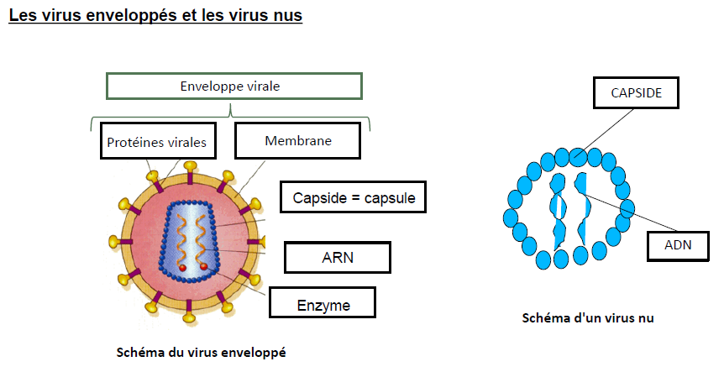

2.1. Le génome
Un virus comporte toujours un génome qui est soit de l’ADN soit de l’ARN jamais les deux à la fois. Le matériel génétique peut être
- ARN monocaténaire linéaire,
- ARN monocaténaire circulaire,
- ARN bicaténaire,
- ADN monocaténaire linéaire,
- ADN bicaténaire linéaire ou ADN bicaténaire circulaire.

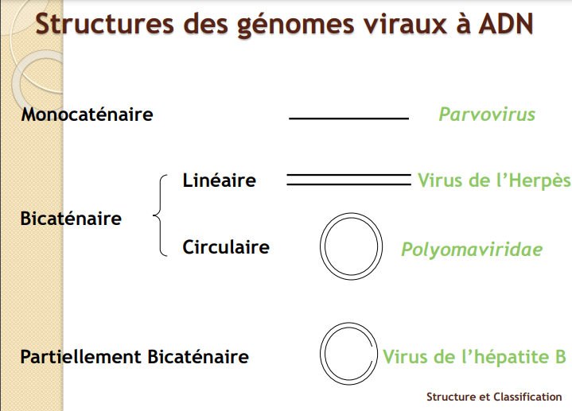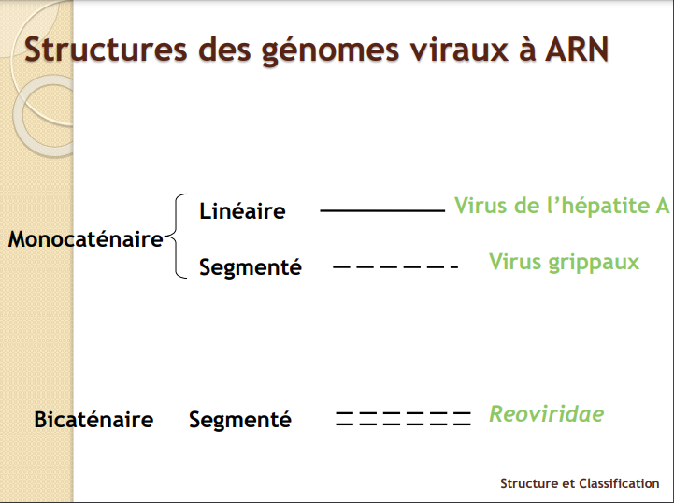
N. B: Les virus spécifiques des animaux et des bactéries sont essentiellement à ADN, alors que les virus parasitant les végétaux sont à ARN.
La taille du génome diffère considérablement pour les virus à ADN (de 2.106à 1.6.108Daltons), alors qu’elle est plus restreinte (de 2.106à 1.5.107Daltons) pour les virus à ARN. Ce matériel génétique très pauvre, ne peut former que quelques gènes voir quelques centaines (3 à 4 gènes pour les plus petits génomes viraux), ce qui explique l’état de parasites absolus des virus car leur matériel génétique limité ne peut coder la machinerie enzymatique du métabolisme intermédiaire et des métabolismes de synthèse.

2.2. La capside
Le génome est empaqueté (entouré) dans une structure protéique très stable, qui le protège, appelée capside.
CAPSIDE, d’un mot grec, capsa, signifiant boîte.
Nucléocapside = capside + génome.
La capside est composée de sous unités protéiques appelées capsomères. C’est la plus petite unité structurale observable au microscope électronique. Selon l’assemblage des capsomères on défini les différentes formes de capsides, caractéristiques du type de virus.
En plus du rôle de protection, la capside confère aux virus nus le pouvoir antigénique et le pouvoir d’attachement aux cellules hôtes (structures antigéniques et sites d’attachement au récepteur cellulaire à la surface de la capside).
On distingue 3 catégories de capsides :
- Certaines capsides sont de forme icosahédrique. Un icosahèdre est un polyèdre régulier avec 20 faces triangulaires équilatérales et 12 sommets (Capside à symétrie Cubique). Exemples : (entérovirus, adénovirus, herpès…).
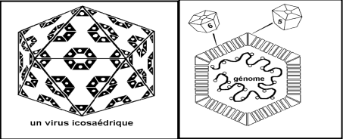
Schéma illustrant l’organisation d’un virus à capside icosaédrique.
- Certaines capsides sont hélicoïdales en forme de cylindre protéique creux; elles peuvent être rigides ou flexibles. Le modèle est le virus de la mosaïque du tabac (5% acide nucléique, 95% protéines) est un virus à ARN qui infecte les plantes, en particulier le tabac.
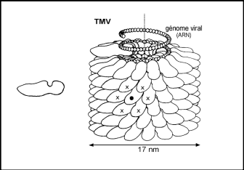
Schéma illustrant l’organisation d’un virus possédant une capside à symétrie hélicoïdale.
- Les virus complexes sont ceux dont la symétrie de capside n’est pas totalement icosahédrique ou hélicoïdale. Ce type possède une capside à symétrie binaire (complexe) : contiennent la symétrie en icosaèdre (la tête) renfermant l’acide nucléique et la symétrie en hélice (la queue). Cette architecture est retrouvé chez un nombre limité de virus comme le bactériophage T4 d’E.coli. Il possède une tête à symétrie icosaédrique renfermant l’acide nucléique et une queue à symétrie hélicoïdale.
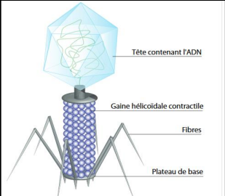
Schéma illustrant l’organisation d’un virus à symétrie complexe.
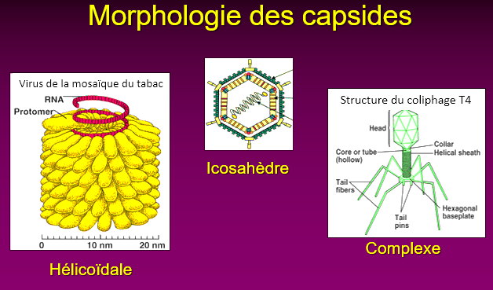

2.3. L’enveloppe
L’enveloppe ou péplos (du mot grec signifiant tunique ou manteau) est l’élément le plus externe de certains virus qui recouvre la capside. Selon la présence ou non d’une enveloppe, on parle de virus enveloppés ou nus. L’enveloppe virale qui entoure la nucléocapside de certains virus est constituée d’une double couche de lipides, provenant des membranes de l’hôte, où sont ancrées des protéines et des glycoprotéines codées par le génome viral.
La membrane de la cellule hôte peut être une membrane plasmique, une membrane nucléaire, d'appareil de Golgi ou de réticulum endoplasmique. Cependant, l’enveloppe, structure souple, est plus sensible aux conditions environnementales. Exemples de virus enveloppés: SARS-COV, Herpes simplex ,VIH.

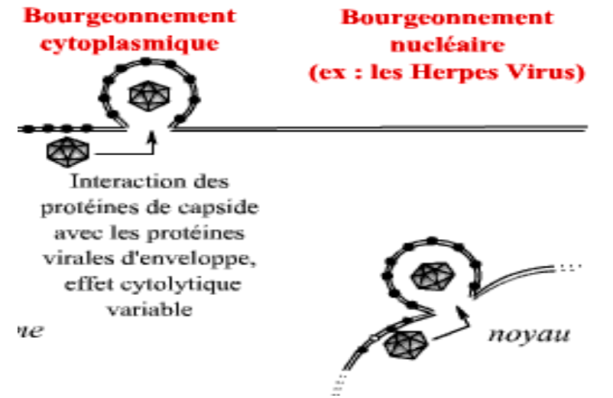

L’enveloppe virale, a t-elle un rôle important dans le mode de transmission des infections virales ?
▪Tous les virus humains et animaux à capside tubulaire ont un péplos, mais certains virus à capside icosaédrique en sont également pourvus (exp. Herpesviridae). Cette structure accessoire que possèdent principalement les virus infectant les animaux, permet aux virus d’être plus contagieux.
▪La présence ou l’absence d’enveloppe règle en grande partie le mode de transmission des maladies et témoigne la gravité de l’infection.
▪Les virus enveloppés vont avoir leur enveloppe rapidement dégradée et du même coup perdre leur pouvoir infectieux dans le milieu extérieur et le tube digestif (pH acide et enzymes digestives). Pour cette raison, les poliovirus (virus nus) sont trouvés dans les selles qui sont le moyen essentiel de dissémination de l’infection (contamination fécale-orale). À l'inverse, les virus de la grippe (virus enveloppés) sont absents dans les selles.
La transmission de la grippe saisonnière se fait directement par voie aérienne lors du contact rapproché avec une personne infectée. On respire les microgouttelettes infectantes projetées par la toux du sujet grippé, ou éventuellement présentes sur les mains à la suite d’un mouchage de nez ou sur les surfaces ou dans l'air qui l’entour.
Donc on peut conclure que :
- L’enveloppe ne constitue pas un élément de protection virale, au contraire c’est un élément de fragilité par son contenu lipidique, elle confère au virus sa sensibilité au traitement par les solvants organiques
- Les virus enveloppés sont plus fragiles que les virus nus, et donc résistent mal dans le milieu extérieur et le tube digestif Transmission par contacts rapprochés entre hôtes infectés
Exemple du VIH ⎫les virus nus se transmettent de façon directe, mais aussi indirecte par un environnement contaminé

III. Classification des virus
La classification des virus suit certaines règles, servant à une meilleure compréhension des relations entre virus. Elle s’appuie sur des propriétés morphologiques, biologiques, biochimiques et de plus en plus aussi génétiques. Les critères principaux sont :
• La nature du génome : le type d’acide nucléique (ADN ou ARN), la forme simple ou double brin, la polarité des virus à ARN (orientation négative ou positive du brin) sont essentiels. Accessoirement, on distingue la présentation du génome en pièces (segmenté) ou en ensemble (non segmenté). On tient aussi compte de la taille du génome et de son organisation.
• La forme de symétrie de la capside : cubique, hélicoïdale ou complexe.
• La présence d’une enveloppe.
• Le site de multiplication : élaboration de la nucléocapside dans le noyau ou le cytoplasme de la cellule hôte.
• Le site de l’enveloppement : membrane du noyau, RE, Golgi, membrane plasmique.
• La taille du virion : les diamètres varient entre 18 et 250 nm (f Fig. 8.3). Les plus petits virus pathogènes chez l’homme sont les Parvovirus (18 nm) et les Picornavirus (30 nm) ; les plus grands sont les virus de la variole (250 × 350 nm).

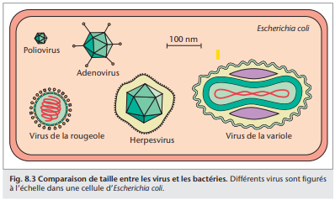

Depuis 1975 un comité international de taxonomie a dressé une classification des virus en : ordre (suffixe virales)
ordre (suffixe virales) Famille (…viridae ) Herpesviridae
Sous-famille (…virinae) Herpesvirinae
Genre (…virus) Herpesvirus
Espèce(…virus) Herpesvirus simplex
- Les virus peuvent être regroupés selon des critères épidémiologiques selon le mode de transmission ; Exemple :
- Virus entériques : infectent par ingestion : Rotavirus, Picornavirus
- Virus respiratoires : transmis par inhalation ou par aérosol : paramyxovirus .
- Virus oncogènes : transmis par contact direct : HPV, Papovavirus.
- Les arbovirus : transmis par piqure d’insecte.
Ces critères ont permis de dénombrer des milliers de virus infectant les bactéries, les plantes et les animaux. Ces virus sont répartis en 71 familles et 164 genres.

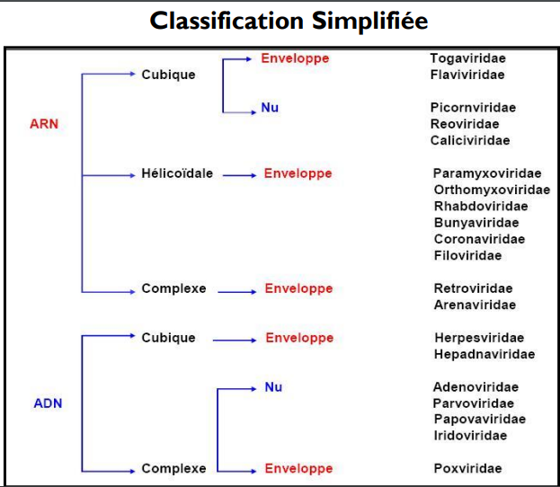
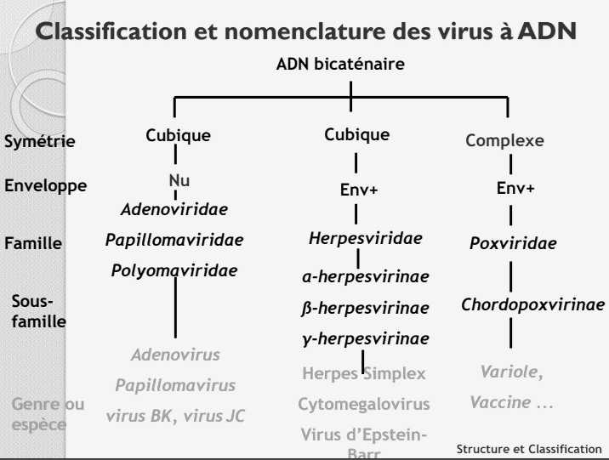
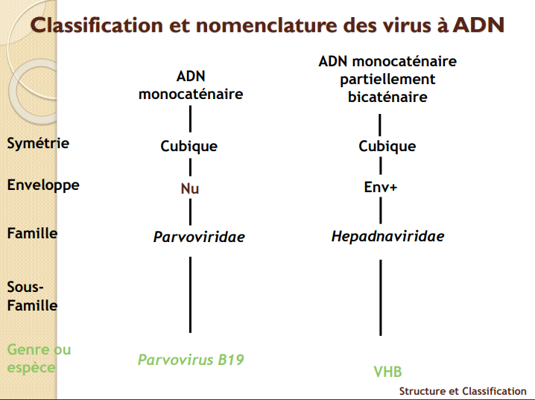
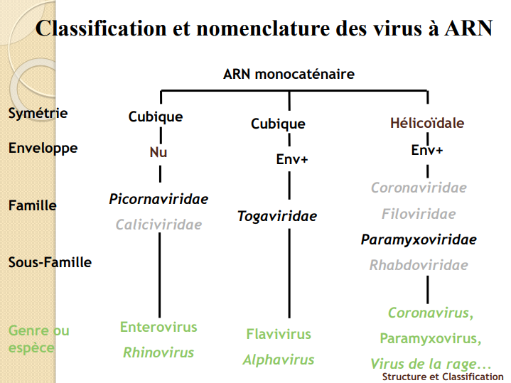
IV. Méthodes de diagnostic viral
IV. 1.Approche générale
Deux types d’approche sont possibles.
- Soit la recherche directe du virus ou d’éléments de celui-ci,
- Soit une approche indirecte recherchant les signes de la réaction de l’organisme à la présence du virus. En médecine humaine ou vétérinaire, cette dernière approche se résume la plupart du temps à la recherche d’anticorps. En phytopathologie, si ce type d’approche est moins utilisé vu l’absence de production d’anticorps par la plante, il reste possible de rechercher la présence d’inclusions cellulaires caractéristiques d’infections virales.

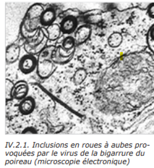

- 1. Approche indirecte Chez les animaux ou l’homme, les anticorps signent un contact récent ou ancien avec un antigène donné. Les anticorps reconnaissent un antigène donné et sont donc spécifiques d’un virus donné. Cette recherche d’anticorps se fait généralement dans du sérum, d’où le nom de test sérologique. On peut détecter une séropositivité, ou la présence d’anticorps.
On peut également apercevoir sur deux sérums successifs l’apparition d’anticorps ou séroconversion. Les anticorps sont des immunoglobulines groupées en différentes classes, dont les IgG et les IgM.
Les IgM sont surtout présentes lors de la première réponse en phase aiguë et disparaissent en quelques mois. La présence d’IgM indique donc souvent une infection récente.
Les IgG apparaissent à peu près au même moment et persisteront à vie. On observe qu’au cours de l’évolution de la réponse immunitaire, il y a maturation de ces IgG qui au début ont une faible avidité pour l’antigène, laquelle augmentera au cours des mois. L’avidité des IgG est un autre marqueur permettant de dater une infection.
- 2. Approche directe
Il s’agit de la façon conceptuelle la plus simple. Un virus est présent et nous recherchons sa présence soit en le visualisant de façon complète par microscopie électronique, soit en le cultivant et en observant ses effets directs ou indirects sur les cellules cultivées, l’animal ou la plante inoculée. Par ailleurs, nous pouvons détecter des éléments constitutifs du virus, comme des antigènes exprimés dans les particules virales ou à la surface de cellules infectées, ou une séquence spécifique d’acide nucléique.
Les techniques de détection d’acides nucléiques prennent actuellement de plus en plus d’importance, surtout depuis le développement de techniques d’amplification comme la PCR «Polymerase Chain Reaction». Après détection du génome d’un virus on peut caractériser celui-ci par différentes techniques d’hybridation et de séquençage.
IV. 2.Techniques de diagnostiques
Toutes les infections virales ne nécessitent pas l'intervention du laboratoire. Si le contexte clinique ou la gravité des symptômes le justifient, le diagnostic virologique fait appel soit aux méthodes indirectes, soit aux méthodes directes. Parmi ces dernières, le diagnostic moléculaire occupe une place de plus en plus importante.
IV. 2.1. Méthodes de détection indirecte/ Technique sérologiques et immunologiques (Détection d’anticorps)
Pour le diagnostic d’une infection en cours, il est important d'analyser deux prélèvements consécutifs à 10-15 jours d’intervalle, pour observer une modification significative du taux d’anticorps. La présence d'IgM signe le plus souvent une infection récente ; les IgG persistent très longtemps.

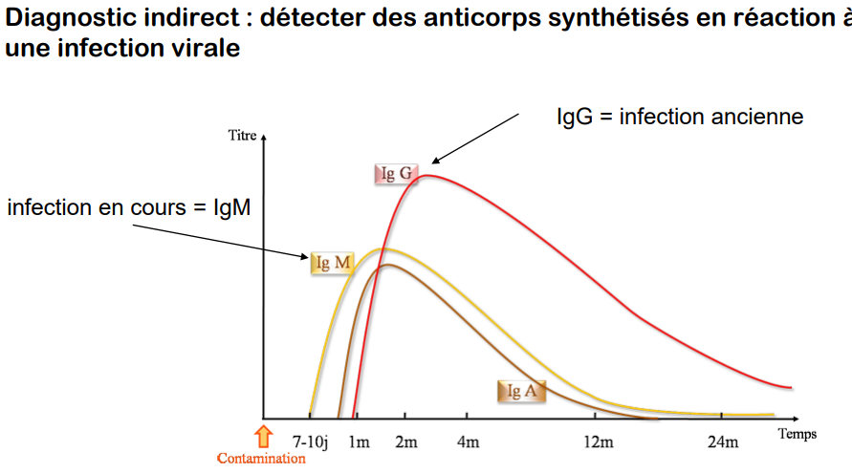
Apparition d’anticorps après infection et leur détection
IV. 2.1.1. Prélèvements :
- Sérum principalement, acheminé au laboratoire à température ambiante.
- Autres liquides biologiques : liquide céphalo-rachidien (LCR), liquide amniotique, liquide pleural, liquide de lavage broncho-alvéolaire (LBA) .

Différentes techniques sont utilisées pour le diagnostic sérologique :
ELISA, agglutination, Western blot et immunoblot.
1. ELISA ou EIA (Enzyme Linked ImmunoSorbent Assay ou Enzyme ImmunoAssay)
L'ELISA est une méthode biochimique permettant de détecter et de quantifier des substances telles que des peptides, des protéines, des anticorps et des hormones.
Principe
L'ELISA repose sur l'utilisation d'anticorps liés à une enzyme pour détecter la présence d'une substance cible (antigène) dans un échantillon. La réaction enzymatique produit un signal (souvent une couleur) qui est mesuré pour déterminer la quantité de cible présente.
Il existe quatre types de test ELISA : direct (antigène immobilisé), indirect (antigène immobilisé), compétitif (antigène ou anticorps immobilisé) et sandwich (anticorps immobilisé) mais le plus couramment utilisé est le test ELISA indirect.
ELISA Direct: L'antigène est immobilisé sur une surface et détecté directement par un anticorps conjugué à une enzyme.

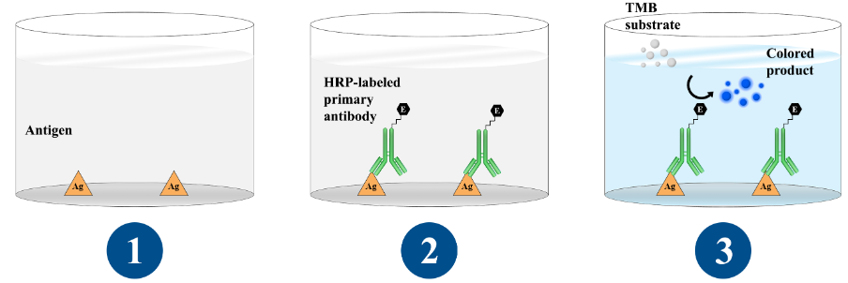
Figure 1. Illustre la mise en place d'un test ELISA direct :

- L'antigène est immobilisé sur les puits d'une plaque en polystyrène à 96 puits par adsorption passive.
- Un anticorps primaire marqué par une enzyme (par exemple un anticorps primaire marqué par HRP) spécifique de l'antigène cible est ajouté aux puits et se lie directement à l'antigène.
- Un substrat enzymatique respectif (par exemple TMB ( (Tetra Méthyl Benzidine) ), un substrat approprié pour HRP) est ajouté, qui, lors de la réaction avec l'enzyme, produit une sortie colorimétrique visible qui peut être mesurée par un spectrophotomètre ou un lecteur de microplaques d'absorption.

ELISA Indirect:
La méthode Indirecte utilise un intermédiaire en plus de l'antigène et de l'anticorps à doser. Un anticorps secondaire portant l'enzyme se fixe sur l'anticorps primaire fixé à l'antigène. Plusieurs anticorps secondaires peuvent se fixer à un anticorps primaire, augmentant ainsi la précision du dosage.

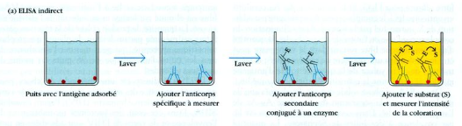

ELISA Sandwich: La méthode Sandwich implique l'utilisation de deux anticorps spécifiques. Le premier anticorps (capture) est fixé au fond du puits et capture l'antigène cible. Ensuite, un deuxième anticorps (détection) est ajouté, se liant à un autre épitope de l'antigène, formant ainsi un "sandwich" antigène-anticorps. L'anticorps de détection est généralement couplé à une enzyme qui, lorsqu'elle réagit avec un substrat, génère un signal détectable.

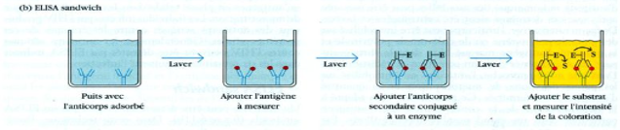
ELISA Compétitif:
Dans le test ELISA compétition, l'antigène viral de l'échantillon est pré-incubé avec l'anticorps primaire spécifique, puis ajouté à un puits recouvert d'un anticorps secondaire avec un antigène conjugué à une enzyme qui entre en compétition avec l'antigène de l'échantillon pour se lier à l'anticorps primaire. Plus l'antigène viral est présent dans l'échantillon, moins l'antigène conjugué se fixera et plus le signal sera faible.

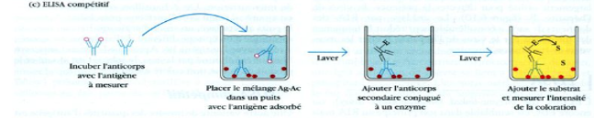

2.Tests rapides d’orientation diagnostique (TROD ). Ces tests unitaires dits rapides peuvent détecter les anticorps anti-VIH 1 et 2 sur sang total, sérum ou plasma. Ces tests sont facilement réalisables sans appareillage, avec néanmoins une lecture subjective du résultat. ces tests n’offrent pas le même niveau de sensibilité que les tests ELISA combinés au cours de la primo-infection : ils risquent alors d’être négatifs et donc de retarder voire d’exclure le diagnostic d’infection à VIH.
- Le Western-blot (figure 8)/ Il s’agit d’une technique de transfert sur nitrocellulose, après migration électrophorétique en gel de polyacrylamide, de protéines d’un lysat viral VIH-1 ou VIH-2. Sur la bandelette de WB, différentes protéines constitutives du virus seront reconnues par des anticorps spécifiques anti-VIH1 ou anti-VIH2. Elles forment des bandes situées en des endroits particuliers de la bandelette, révélées par une réaction immuno-enzymatique. Certains WB VIH-1 contiennent un peptide synthétique VIH-2. Le WB est réalisé le plus souvent sur sérum.
Le Western-blot est considéré comme positif quand le sérum du sujet contient des anticorps rendant visibles au moins deux anticorps anti-enveloppe (anti-gp160, gp120, gp41) associés à au moins un anticorps antiprotéine interne du virus (anti-p24, p55, p17, p68, p34).
Le profil gp160 plus p24 évoque le plus souvent, le début d’une séroconversion. Un Western-blot douteux ou dit « indéterminé », comportant des anticorps anti-p24 isolés par exemple, oblige à un nouveau Western-blot 1 à 2 semaines plus tard avec éventuellement un Western-blot VIH-2 car cette situation peut correspondre à 3 éventualités : un début de séroconversion qui se complètera en 3 semaines, une positivité en VIH-2, ou une réaction non spécifique.
La confirmation de la séropositivité VIH peut être réalisée aussi par immunoblot, de lecture plus facile que les western-blot, qui comporte des antigènes spécifiques du VIH-1, du VIH-1 groupe O et du VIH-2, mais qui présente l’inconvénient de moins facilement identifier un profil de primo-infection.
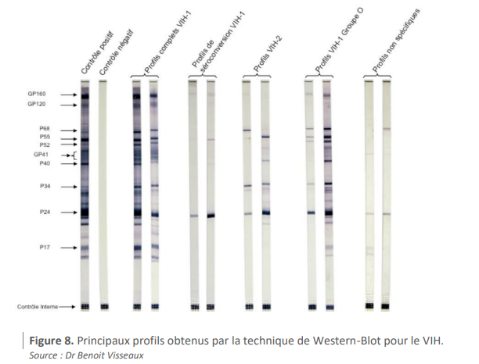
- Immunoblot IB /D’autres techniques de confirmation rarement utilisées. : ils font appel aux mêmes principes que le WB mais utilisent différentes protéines recombinantes ou des peptides de synthèse qui sont déposés directement sur des bandelettes de Nylon ou de nitrocellulose.
IV. 2.1. Méthodes de détection directe
Permet le détection du virus ou de ses composants
IV.2.1.1.Prélèvements :
La qualité du prélèvement conditionne le résultat. Il existe trois situations :
- Prélèvements ne nécessitant pas de milieu de transport :
- amener au laboratoire le prélèvement
· dans un tube sec stérile : selles, urines, LCR, prélèvements liquides divers
· dans un tube contenant de l'EDTA : sang total pour séparation au laboratoire des cellules mononucléées sanguines (recherche de CMV (cytomégalovirus), EBV(Epstein-Barr virus),HIV…)
- Prélèvements effectués avec un écouvillon stérile immergé dans un milieu de transport fourni par le laboratoire : gorge, vésicules, conjonctives
Dans ces deux cas,
  - Acheminer dans les 4 heures au laboratoire (pour préserver l’antigénicité, l’infectiosité ou la qualité des acides nucléiques),
  - À 4°C en entourant le tube de prélèvement d'un sac de glaçons (pour éviter la prolifération bactérienne)
· cas particuliers :
- le sang total, à température ambiante
- pour les examens de Biologie Moléculaire : tube EDTA+ + + (acide éthylène diamine tétra acétique) (pas d’héparine, inhibiteur de la PCR)
-Frottis sur lame (l'écouvillon est exprimé sur la lame de verre par le préleveur) : acheminer à sec, à température ambiante
IV. 2.1.2. Les méthodes de diagnostic direct « rapide »
Ces tests vont permettre une prise en charge spécifique et rapide du patient dans certaines circonstances
- Immunofluorescence. Dans ce cas, on va utiliser des anticorps anti-antigène marqués avec une molécule fluorescente, comme l’isothiocyanate de fluorescéine. l ’examen de la préparation à l’aide d’un microscope à épifluorescence, qui émet une lumière ultraviolette, permet la détection d’une coloration spécifique en surface des cellules examinées. EXEMPLE / Immunofluorescence spécifique du HHV (herpèsvirus humain) sur un frottis vaginal : les cellules infectées présentent une fluorescence jaune-verte. Un accouchement par césarienne va être proposé à la patiente.
- Agglutination
Le test d'agglutination est un test clinique utilisé pour la détection d'anticorps ou d'antigènes dans les fluides corporels tels que la salive, l'urine, le liquide céphalo-rachidien ou le sang.
Dans le test d'agglutination, l'antigène se combine uniquement avec son anticorps homologue et forme un complexe de complexes immuns insolubles (antigène-anticorps), amas ou agrégats visibles à l'œil nu appelés agglutinats. Les anticorps impliqués dans la formation d'agglutination sont connus sous le nom d'agglutinines. La réaction d'agglutination se produit mieux avec les IgM qu'avec les IgG. Les réactions d'agglutination peuvent être inhibées si le nombre d'anticorps est supérieur au nombre d'antigènes. Ce type d'inhibition est appelé phénomène de prozone.
* C'est le même principe qui est mis en œuvre dans la détermination des groupes sanguins des systèmes ABO et rhésus où l'on utilise des anticorps monoclonaux anti-A, anti-B et anti-Rh pour détecter la présence des marqueurs correspondants sur les globules rouges. C'est également le même principe qui est mis en œuvre dans le sérodiagnostic de différentes maladies infectieuses (syphilis, typhoïde, brucellose) et dans certains tests de grossesse.
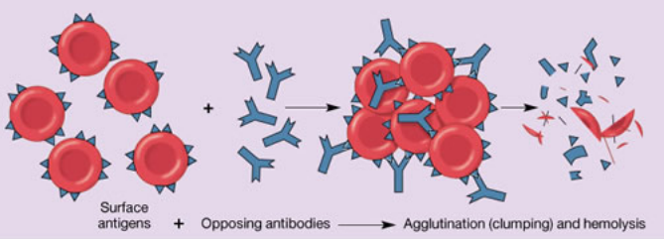
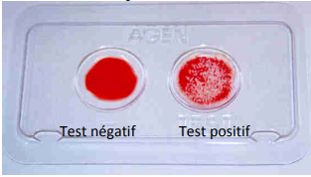
*Agglutination de particules de latex sensibilisées par des anticorps ex: à partir de selles au cours des gastro-entérites virales : Rotavirus, Adénovirus ou Astrovirus)
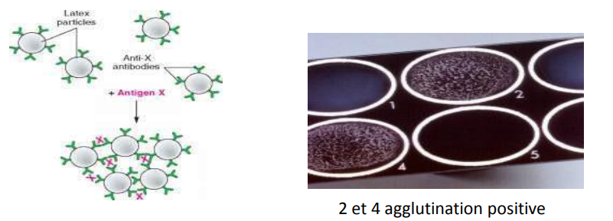
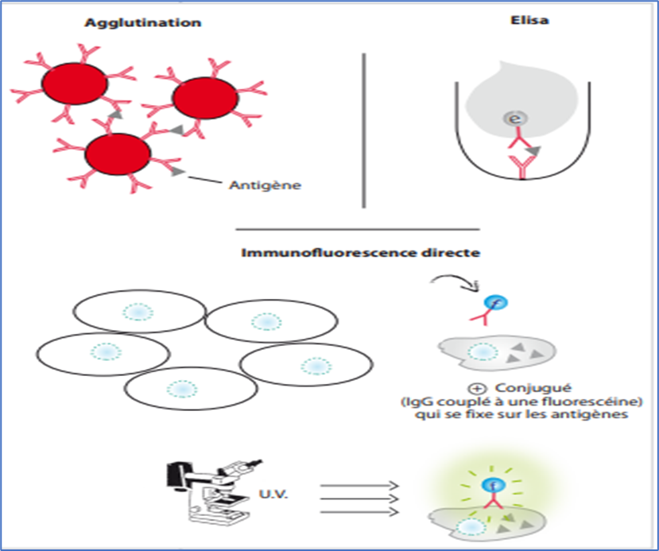

Définir le taux d’anticorps par titration
Avec le test d’agglutination le principe de la titration est aisément compris. Il s’agit d’établir une série de dilutions de sérums et d’effectuer la réaction de détection avec chaque dilution. a plus haute dilution offrant encore une réaction positive donnera le titre. L’orsqu’à une dilution de 1/32 on détecte encore les anticorps, mais plus à 1/64, on dit que le titre d’anticorps dans ce sérum est de 32. L’orsque les particules utilisées pour le test d’agglutination sont des globules rouges (avec leurs propres protéines de surface fortement glycosylées comme antigènes), on parle d’hémagglutination. e test est souvent utilisé, non pas pour la détection d’anticorps, mais pour la détection de particules virales
IV. 2.1.3. Les méthodes de diagnostic direct par
* Microscopie éléctronique
Le microscope électronique est un outil qui permet de visualiser des objets extrêmement petits. Pour cette raison, il a été utilisé abondamment pour caractériser et identifier les virus. D’autres microscopes comme le microscope à balayage « canning Electron Microscope » (EM) ou le microscope de force atomique « tomic Force Microscope » (FM) permettent aussi de visualiser la structure ou des détails de particules virales.
Pour la mise en évidence de virus, on travaille généralement avec des grilles de cuivre ou de zinc recouvertes d’un fin film de carbone. On dépose ensuite sur ce film une préparation virale que l’on va colorer avec des agents comme l’acétate d’uranyle ou l’acide phosphotungstique. Les virus apparaissent alors en contraste négatif comme des structures claires sur un fond foncé. 0n parle de coloration négative. La technique permet d’identifier le virus sur base de sa structure et de sa taille. Son principal avantage est la rapidité de réalisation. On peut la combiner avantageusement avec les techniques immunologiques : on parle alors de décoration immunologique (la particule virale est entourée d’immunoglobulines qui lui donnent un aspect plus dense), d’immunosorbent electron microscopy (IEM) lorsque l’on adsorbe les particules virales à l’aide d’immunoglobulines, un peu à la manière d’un EI. Dans certains cas, on a utilisé des particules métalliques sphériques pour marquer spécifiquement certaines structures virales (immunogold-labelling)
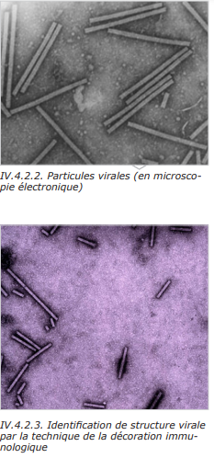
* culture cellulaire
Une des principales caractéristiques des virus est leur capacité à se multiplier uniquement au sein de cellules vivantes. Afin de déterminer la capacité à se multiplier d’un virus issu d’un prélèvement biologique, il peut être nécessaire de l’isoler sur des systèmes biologiques qui lui sont appropriés.
La culture de cellules (cell culture) permet de maintenir en croissance des cellules en conditions contrôlées. Le procédé a été largement utilisé pour l’isolement et la maintenance de souches virales.
Bien que cette approche soit souvent lente et qu’elle requiert une technicité élevée, elle a longtemps été considérée comme le standard pour les laboratoires de diagnostic de maladies virales humaines ou animales.
Son principal avantage est de permettre l’isolement d’un grand nombre de virus très différents. La technique d’isolement en culture cellulaire consiste à amplifier (multiplier) le virus dans des cellules qui permettent cette multiplication (cellules dites permissives) :
il faut en effet que le virus trouve sur la cellule le récepteur qui lui permet d’y pénétrer, puis que la machinerie cellulaire soit apte à sa multiplication, ce qui n’est pas toujours le cas. Le chercheur va chercher à détecter, par examen microscopique de cellules en culture, des indices d’infection virale.
- On peut citer
- le gonflement ou
- le rétrécissement des cellules,
- les regroupements ou la formation de syncytium pour aller dans certains cas jusqu’à la destruction complète.
Les changements sont appelés effets cytopathiques (cytopathic effects –PE).
Certaines détections peuvent être réalisées endéans les premières 24h comme souvent pour le HV (human Herpes implex Virus), mais d’autres demandent une période bien plus longue.
Une détection directe d’antigènes viraux par fluorescence peut complèter adéquatement la technologie et raccourcir de façon importante la durée de la culture.
D’autres techniques, comme l’inoculation d’œufs embryonnés ou encore d’animaux de laboratoire, permettent la mise en évidence de virus.
Côté virus de plantes, on a aussi utilisé les cultures de cellules végétales (protoplastes) pour la multiplication et l’étude de virus.
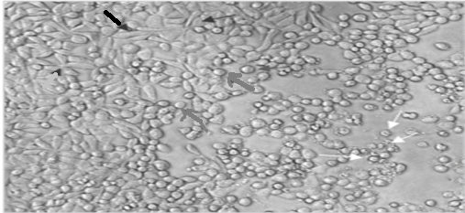
Effet cytopathique Flèches noires : cellules normales Flèches grises : après infection, des îlots de cellules commencent à s’arrondir Flèches blanches : les cellules se détachent et meurent

*Analyses de biologie moléculaire.
Détection d’acides nucléiques
Il est possible de détecter l’ ADN ou l’ARN viral par hybridation. Ce principe à la base de cette technique est tout simplement celui de la complémentarité des doubles brins !
Il l’on soumet les acides nucléiques à une température élevée (94°), les brins se dissocient. Si lors du refroidissement, une sonde complémentaire marquées à l’aide de marqueurs radioactifs ou d’une molécule comme la digoxigénine, facilement identifiable à un des brins est présente, elle s’appariera alors au brin cible.
On parler de «Northern blot » en cas de la détection de l’ARN, et de « Southern blot » lorsqu’il s’agit de détection d’ADN. Cette technique est utilisée pour la détection de certains virus en anatomopathologie. Elle est de moins en moins utilisée dans le domaine du diagnostic pur, mais conserve tout son intérêt pour l’étude du fonctionnement viral au sein de la cellule.
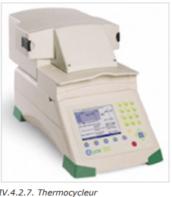
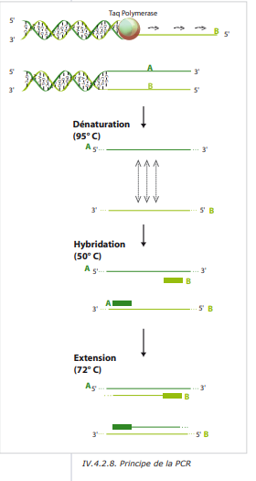
La PCR (« polymerase chain reaction ») permet de copier une séquence nucléotidique connue un très grand nombre de fois ce qui en facilite la détection, à l’aide d’amorces spécifiques et d’un appareil appelé thermocycleur. Cet appareil est capable de répéter rapidement une série de cycles de chauffe et de refroidissements.
Dans le cas des virus à ARN , on réalisera d’abord une transcription inverse (reverse transcription) à l’aide d’une enzyme appelée transcriptase inverse (reverse transcriptase), avant la réalisation de la PCR. On parlera alors d’une RT -PCR.
La technique est maintenant largement utilisée en virologie et déclinée en plusieurs versions, comme la PCR multiplex qui vise l’amplification de plusieurs cibles au sein de la même réaction ou encore la PCR nichée (nested P), qui permet d’augmenter encore la sensibilité de la réaction en réalisant une PCR suivie d’une deuxième PCR ciblant une portion interne du premier amplicon produit.
La technique PCR, si elle offre l’avantage d’une très grande sensibilité, n’en présente pas moins des défauts !
Le premier est la difficulté de quantifier l’ADN ciblé. Ce problème a été contourné avec le développement de P quantitatives…La quantification de la fluorescence associée à une sonde aqman® ou à un agent colorant comme le YB® green permet de quantifier l’ADN ciblé dans la réaction, en suivant l’élaboration des produits d’amplification au fur et à mesure de la réaction, sans devoir ouvrir le tube réactionnel : il s’agit d’une PCR quantitative en temps réel.
Un deuxième problème rencontré avec cette technologie est sa très grande sensibilité : une simple contamination de l’échantillon à tester peut conduire à des faux positifs. Cette limitation implique la mise en place de mesures strictes par le laboratoire de manière à limiter au maximum ces risques.
Par ailleurs les produits d’amplification, fort riches en amplicons, sont une source importante de contamination, si on ne sépare pas clairement les zones de préparation des zones d’amplification dans le laboratoire. Le risque n’existe pas en cas de PCR en temps réel où le tube d’amplification reste fermé.
Troisième problème : les virus ont un génome extrêmement variable. Lorsque la séquence nucléotidique recherchée n’est plus exactement identique à celle ciblée par la PCR, cela peut entraîner des résultats faussement négatifs. Plusieurs solutions techniques minimisent ce problème : choix judicieux des amorces dans une zone très stable du génome, utilisation d’amorces dégénérées,
La PCR et les techniques d’hybridation permettent de quantifier les acides nucléiques viraux, et donc les virus eux mêmes ! On parle alors de charge virale. Elle est souvent déterminée par PCR ou RT -PCR. L’étude de la charge virale permet de suivre avec précision le développement d’une infection, de proposer des indications de traitement et d’en suivre les effets.

